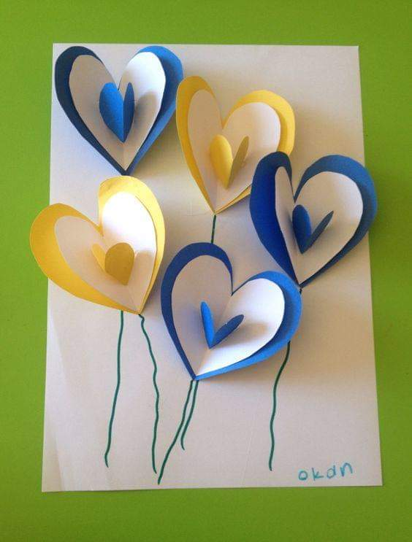
Balony z serduszek

Materiał potrzebne do wykonania pracy:
- kolorowy papier
- klej, nożyczki
- flamastry lub kredki

Krok 1
Wycinamy serduszka w trzech różnych rozmiarach po 5 sztuk i w różnym kolorze.
Krok 2
Następnie składamy je na pół i przyklejamy do kartki od największego do najmniejszego. Po przyklejeniu każdego balonu należy dorysować flamastrem lub kredką nitkę do której jest przyczepiony.
Miłej zabawy

